 | Раздел |  | Жизненные ценности
 | ФИО педагога |  | Журик Ирина Ивановна
 | Дата
 | Класс 5 «Б» |  | Количество присутствующих: | отсутствующих:
 | Тема урока |  | Дружба. Употребление омонимов, синонимов, антонимов в речи.
 | Цели обучения, которые достигаются на данном уроке |  | 5.1.5.1 участвовать в диалоге-расспросе, меняя позицию «говорящий» на «слушающий» и учитывая возрастные особенности исполняемой роли  5.4.2.1 использовать слова с прямым и переносным значением, синонимы, антонимы, омонимы и многозначные слова, заимствованные слова, эмоционально окрашенные слова; гиперболы, эпитеты, сравнения  5.1.2.1 определять тему и основную мысль, опираясь на вопрос
 | Цель урока |  | Все учащиеся смогут:  (5.СГ2) Определять тему и основную мысль, опираясь на вопросы;  Большинство учащихся будут уметь:  5.1.5.1 участвовать в диалоге-расспросе, меняя позицию «говорящий» на «слушающий» и учитывая возрастные особенности исполняемой роли  Некоторые учащиеся смогут:  5.4.2.1 использовать слова с прямым и переносным значением, синонимы, антонимы, омонимы и многозначные слова, заимствованные слова, эмоционально окрашенные слова; гиперболы, эпитеты, сравнения.
 | Уровень мыслительной деятельности |  | Понимание, применение, анализ
 | Межпредметные связи |  | Литература, самопознание
 | Навыки использования ИКТ |  | Работа с презентацией, просмотр видеоролика
 | Предварительные знания |  | Данный урок основывается на знаниях и навыках, полученных на предыдущих уроках. Учащиеся имеют представление о жизненных ценностях.
Ход урока

 | Этапы урока | Деятельность учителя |  |  | Деятельность обучающихся | Оценивание | Ресурсы
 | Начало урока  5 мин | Создание положительного эмоционального настроя.  Наш весёлый школьный звонок  Пригласил нас всех на урок!  Урок русского языка сегодня у нас,  Компьютер будет работать для вас.  На друг друга вы сейчас оглянитесь,  Доброй улыбкой всем улыбнитесь.  Много сегодня работы у нас,  И всем я желаю успехов сейчас!  Актуализация знаний. Введение в тему.  - Мы собрались здесь сегодня поговорить … А о чём? Вы узнаете, прослушав стихотворение  «Доскажите слово».  Мы в беде друг другу помогаем,  Вместе делаем уроки и играем,  Вместе ходим на прогулку, в магазин.  Когда нет тебя, то я один.  Приходи скорее, я скучаю,  Даже с танком любимым не играю.  Мне общение с тобою очень нужно,  А еще нужна мне очень … ….(дружба)  - Наш урок посвящён дружбе. Философ Сократ писал так: «Никакое общение между людьми невозможно без дружбы».  -Сегодня мы узнаем, что такое дружба, что же нужно для того, чтобы жить дружно. |  |  | Настраиваются на положительный настрой урока. |  | Учебник «Русский язык. З. Сабитова» 5 класс 2018 г.
 | Изучение нового материала  (35 мин) | Просмотр видеоролика. ЕРАЛАШ  (Г) Задание:  1. Обсудить видеоролик.  Дескрипторы:  1.Высказывает своё мнение о просмотренном видеофильме.  Учитель: Итак, тема нашего урока «Дружба»  - Каким должен быть настоящий друг?»  Мозговой штурм:  -Продолжите фразу: «Дружба – это…»  - Какие ассоциации возникают у вас, когда вы слышите это слово? Как бы вы изобразили дружбу?  (Ответы детей).  Прослушайте притчу  Два друга  Однажды два друга поспорили, и один из них дал пощёчину другому. Последний, чувствуя боль, но ничего не говоря, написал на песке:  — Сегодня мой самый лучший друг дал мне пощёчину.  Они продолжали идти, и нашли оазис, в источнике которого решили искупаться. Тот, который получил пощёчину, стал тонуть, но друг его спас. Когда он пришёл в себя, написал на камне: «Сегодня мой самый лучший друг спас мне жизнь».  Тот, кто дал пощёчину и который спас жизнь своему другу спросил его:  — Когда я тебя обидел, ты написал на песке, а теперь ты пишешь на камне. Почему?  Друг ответил:  — Когда кто-либо нас обижает, мы должны написать это на песке, чтобы ветры могли стереть это. Но когда кто-либо делает что-либо хорошее, мы должны выгравировать это на камне, чтобы никакой ветер не смог бы это стереть.  - О чём эта притча? Чему она учит?  (Нужно уметь прощать обиды, помня всё хорошее, что сделал для тебя друг. Научитесь писать обиды на песке и высекать радости на камне)  А кто такой настоящий друг?  (Настоящий друг – это человек, которому можно доверить все свои проблемы. Настоящий друг становится тебе близким родственником. )  (Г) Задание:  Стратегия «Путешествие».  Школьникам предлагается составить либо кластер к словосочетанию «настоящий друг», либо синквейн.  Дескриптор:  1.Составляет кластер  2. Дополняет кластер своими ассоциациями.  3. Презентует свой материал  Динамическая пауза. (помогает ученикам отвлечься, отдохнуть и перестроиться на следующий этап работы)  Тренировочные упражнения  Задание 1  Впишите на место пропусков слова, которые являются антонимами к словам в скобках  Дескриптор:  -вписывает на место пропусков слова, которые являются антонимами к словам в скобках  Задание 2  К данным словам подберите синонимы и антонимы, запишите пары слов  Дескрипторы:  - к данным словам подбирают синонимы и антонимы  Задание 3 (на листочках)  - Распределите по столбикам пары слов, впишите только цифры  Дескрипторы:  - Распределяет по столбикам пары слов, вписывает только цифры |  |  | Устно отвечают на вопросы, с объяснением.  Отвечают на вопросы учителя по прослушанной притче  Составляют 1 вариант кластер, 2 вариант – синквейн  Вместо пропусков пишут слова – антонимы  К данным словам подбирают антонимы  Записывают в тетрадь слова, подбирают синонимы и антонимы  Распределяют по столбикам омонимы, синонимы, антонимы | ФО – аплодисменты  ФО: похвала учителя  Оценивание от 1 до 2 баллов  ФО: похвала учителя  Оценивание от 1до 2 баллов  Оценивание от 1до 3 баллов  Оценивание от 1до 3 баллов | https://www.youtube.com/watch?v  =xOpuhYDPLk8  Карточка к заданию1  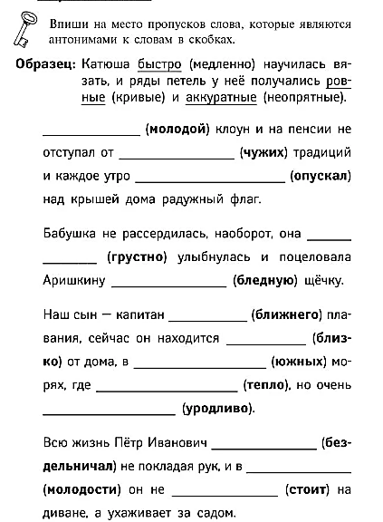  СЛАЙД ко 2 заданию  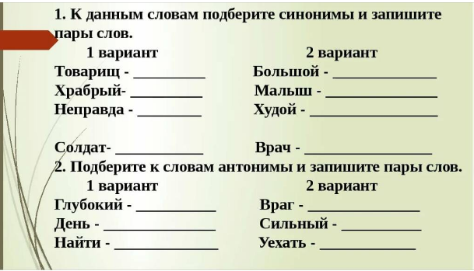  КАРТОЧКА С ЗАДАНИЕМ 3  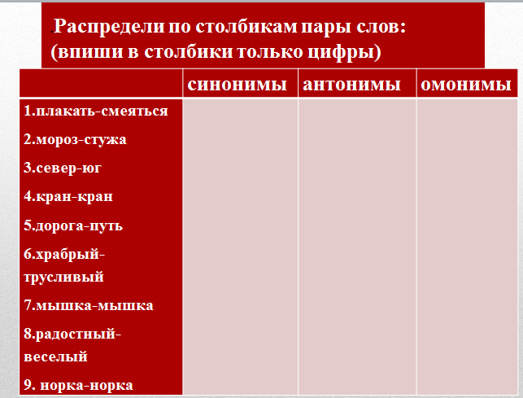
 | Подведение итогов урока (5 мин) | Домашнее задание: Стратегия «Идеальное задание»  Школьникам предлагается выполнить дома работу по их собственному выбору и пониманию. Это может быть любое из видов заданий по теме «Дружба»  - Стихотворение о дружбе или о друге  - Эссе «Мой друг – какой он?»  - Составить словесный портрет своего друга.  Стратегия «Сотовый телефон» (Обратная связь)  Учащимся предлагается прислать учителю СМС о том, как прошёл урок. |  |  | Записывают д.з. в дневники |  | Рефлексивный лист, стикеры  

